

Comunicato stampa

Lavoro: 623mila contratti programmati dalle imprese a giugno
190mila le entrate per cui si ricercano giovani di meno di 30 anni (30%)
Roma, 10 giugno 2026 – Sono quasi 623mila le entrate programmate dalle imprese nel mese di giugno, mentre nel periodo giugno‑agosto il fabbisogno complessivo raggiunge 1,5 milioni di contratti. Rispetto allo stesso mese del 2025 si registra una flessione di circa 15mila unità (-2,3%), mentre nel trimestre la riduzione è pari a circa quasi 42mila entrate (-2,6%). Il mismatch tra domanda e offerta di lavoro rimane elevato: nel mese di giugno risulta difficile reperire il 42% dei profili ricercati, una quota in lieve diminuzione rispetto alle precedenti rilevazioni ma ancora significativa. Si consolida la domanda di giovani: 190mila le entrate destinate agli under 30. A delineare questo scenario è il Bollettino del Sistema informativo Excelsior, realizzato da Unioncamere e Ministero del Lavoro e delle Politiche Sociali che elabora le previsioni occupazionali per il mese di giugno.
Il settore industriale programma 134mila entrate nel mese e 349mila nel trimestre giugno‑agosto. All’interno dell’industria, il manifatturiero continua a rappresentare la componente principale della domanda, con opportunità concentrate nei comparti della meccanica ed elettronica (19mila nel mese e 49mila nel trimestre), della metallurgia (14mila e 36 mila), dell’alimentare (16mila e 58mila) e del tessile‑abbigliamento e calzature (8mila e 17mila), che mostrano una domanda sostenuta. Le costruzioni prevedono quasi 51mila ingressi nel mese e 127mila nel trimestre.
Il settore dei servizi programma 445mila entrate a giugno e oltre 1 milione nel trimestre. In particolare, la filiera dei servizi di alloggio e ristorazione e dei servizi turistici concentra 173mila ingressi nel mese e 390mila nel trimestre, confermando un peso rilevante nel sistema occupazionale. Seguono il commercio con 78mila e 199 mila ingressi e i servizi alle persone, che programmano 74mila entrate nel mese e 178mila nel trimestre, a conferma della centralità del terziario nella domanda complessiva di lavoro.
Il settore primario programma 44mila entrate a giugno e 119mila nel trimestre. A trainare è l’agricoltura: nel comparto delle coltivazioni ad albero si prevedono 19mila entrate nel mese e 51mila nel trimestre, mentre nelle coltivazioni di campo se ne prevedono 13mila nel mese e 36mila nel trimestre. Il comparto dei servizi connessi all’agricoltura programma 4mila nuovi ingressi a giugno e 10mila nel trimestre, mentre le aziende di allevamento prevedono 3mila entrate nel mese e 8mila nel trimestre.
Dal punto di vista contrattuale, il mercato del lavoro continua a essere caratterizzato da una netta prevalenza dei rapporti a termine: i contratti a tempo determinato rappresentano il 65,9% delle entrate programmate, mentre quelli a tempo indeterminato si attestano al 14%.
La difficoltà di reperimento riguarda il 42% delle posizioni offerte (261mila profili) ed è riconducibile principalmente alla mancanza di candidati (26,7%) e a una preparazione non adeguata rispetto alle competenze richieste (11,8%). Le criticità risultano particolarmente accentuate nei comparti della metallurgia (62,6%), del legno‑mobile (61,6%), del tessile‑abbigliamento (60,3%) e nelle costruzioni (59,5%), dove la domanda di lavoro incontra maggiori ostacoli nel reperimento di profili idonei, confermando un disallineamento strutturale tra sistema produttivo e offerta di lavoro.
Tra le professioni più difficili da reperire emergono gli operai specializzati (56,4% è di difficile reperimento) e le professioni tecniche (51,8%), con criticità elevate per le figure delle costruzioni (75,6% degli addetti alle rifiniture costruzioni è di difficile reperimento), della metallurgia (mismatch riguarda il 73,2% dei fabbri), della meccanica e manutenzione (difficoltà a reperire il 67,4% dei meccanici e il 66,5% dei manutentori), per i tecnici in campo ingegneristico (64,9%), dei processi produttivi (64,3%) e della salute (64,1%).
Nel settore primario, risulta di difficile reperimento il 33,2% delle posizioni aperte, con quote elevate per i dirigenti, professioni con elevata specializzazione e tecnici (55,9% del totale) e tra questi, in particolare, i tecnici dei rapporti con i mercati (85,4%). Tra gli altri gruppi professionali, vengono segnalate le maggiori difficoltà di reperimento per gli esercenti ed addetti nelle attività di ristorazione (52,8%), i conduttori di macchine agricole (51,0%), gli allevatori e agricoltori (50,8%) e gli allevatori e operai specializzati della zootecnia (48,8% di difficile reperimento).
Sono 143mila le entrate previste per gli immigrati, pari al 23,0% del totale. I settori che ricorrono maggiormente a questa componente sono le industrie tessili (42,7%), l’agricoltura (38,2%), le costruzioni (32,8%) e l’industria metallurgica (30%), oltre ai servizi operativi di supporto alle imprese e alle persone.
Le opportunità per i giovani fino a 29 anni restano diffuse, con circa 190mila entrate programmate, pari al 30% del totale. I settori che presentano la maggiore incidenza di giovani sono i servizi finanziari e assicurativi (48,9%), i servizi informatici e delle telecomunicazioni (44,6%) e il commercio (40,7%).
Dal punto di vista territoriale, le maggiori opportunità di lavoro si concentrano nel Sud e Isole, con oltre 210mila entrate previste nel mese, seguiti dal Nord Est (circa 148mila), dal Nord Ovest (143mila) e dal Centro (circa 122mila). La difficoltà di reperimento risulta più elevata nelle aree a maggiore concentrazione industriale del Nord, in particolare nel Nord Est (45,3%) e nel Nord Ovest (45,1%), mentre nel Mezzogiorno i valori risultano più contenuti (37,3%), pur in presenza di una domanda complessivamente più elevata.

ENTRATE PROGRAMMATE DALLE IMPRESE PER SETTORE DI ATTIVITÀ (v.a.)
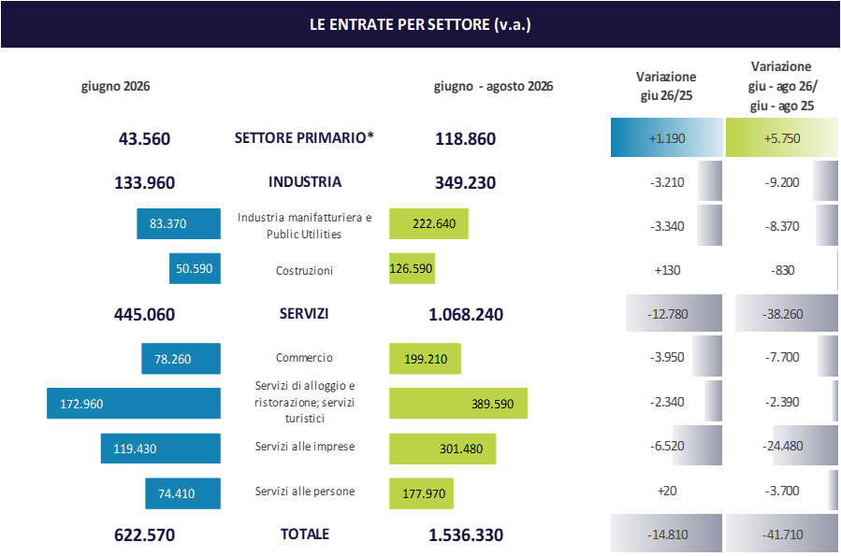

*Agricoltura, silvicoltura, caccia e pesca
Fonte: Unioncamere - Ministero del Lavoro e delle Politiche Sociali, Sistema Informativo Excelsior, 2026

ENTRATE PROGRAMMATE DALLE IMPRESE PER CLASSE DIMENSIONALE (v.a.)

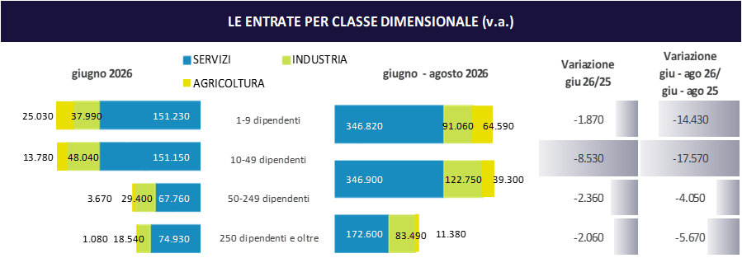

*Agricoltura, silvicoltura, caccia e pesca
Fonte: Unioncamere - Ministero del Lavoro e delle Politiche Sociali, Sistema Informativo Excelsior, 2026

ENTRATE PROGRAMMATE DALLE IMPRESE PER TIPOLOGIA DI CONTRATTO (v.a.; %)

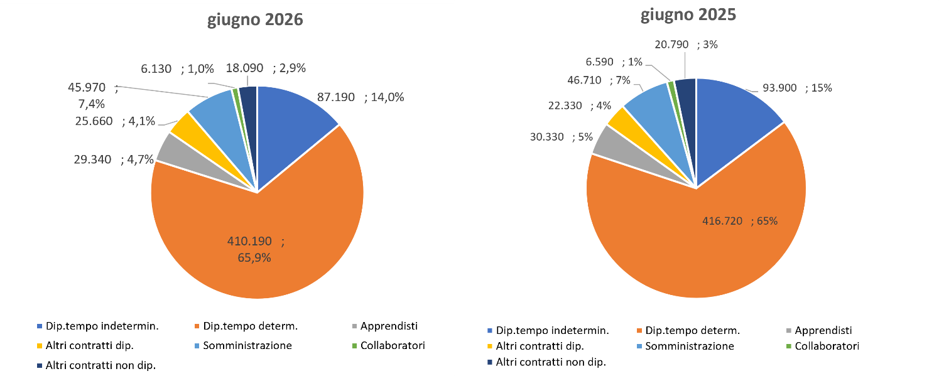

Fonte: Unioncamere - Ministero del Lavoro e delle Politiche Sociali, Sistema Informativo Excelsior, 2026

DIFFICOLTA’ DI REPERIMENTO, MOTIVAZIONI E SETTORI CON MAGGIORI DIFFICOLTA’ (%)

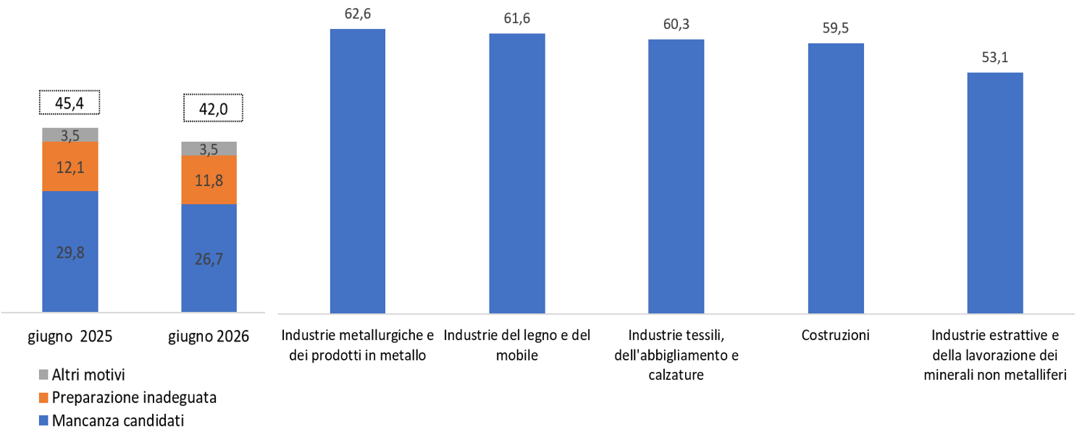

Fonte: Unioncamere - Ministero del Lavoro e delle Politiche Sociali, Sistema Informativo Excelsior, 2026

LAVORATORI IMMIGRATI E I PRINCIPALI SETTORI DI IMPIEGO (V.A. E %)

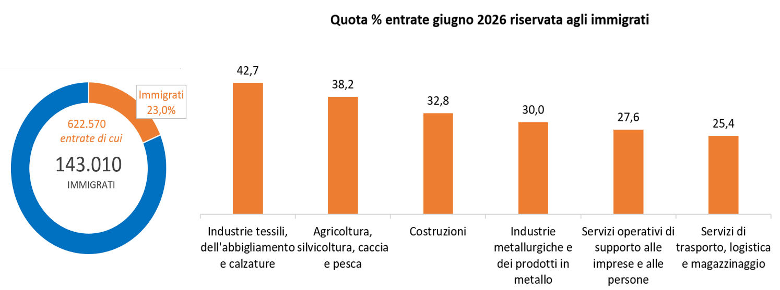
Fonte: Unioncamere - Ministero del Lavoro e delle Politiche Sociali, Sistema Informativo Excelsior, 2026

LE OPPORTUNITA’ PER I GIOVANI E I PRINCIPALI SETTORI DI IMPIEGO (V.A. E %)

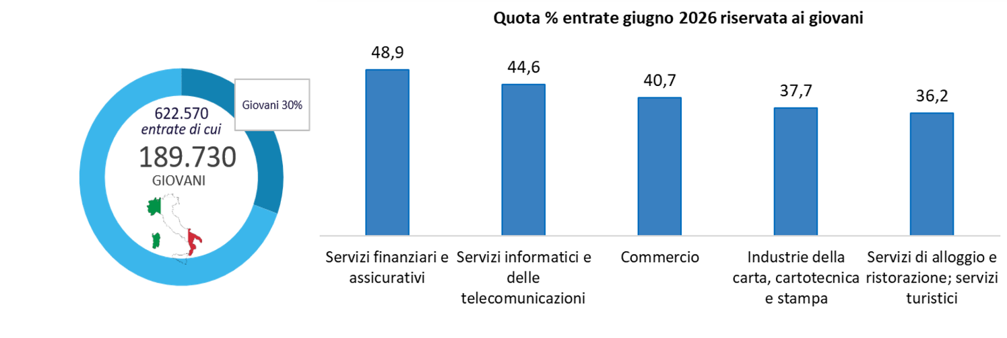

Fonte: Unioncamere - Ministero del Lavoro e delle Politiche Sociali, Sistema Informativo Excelsior, 2026

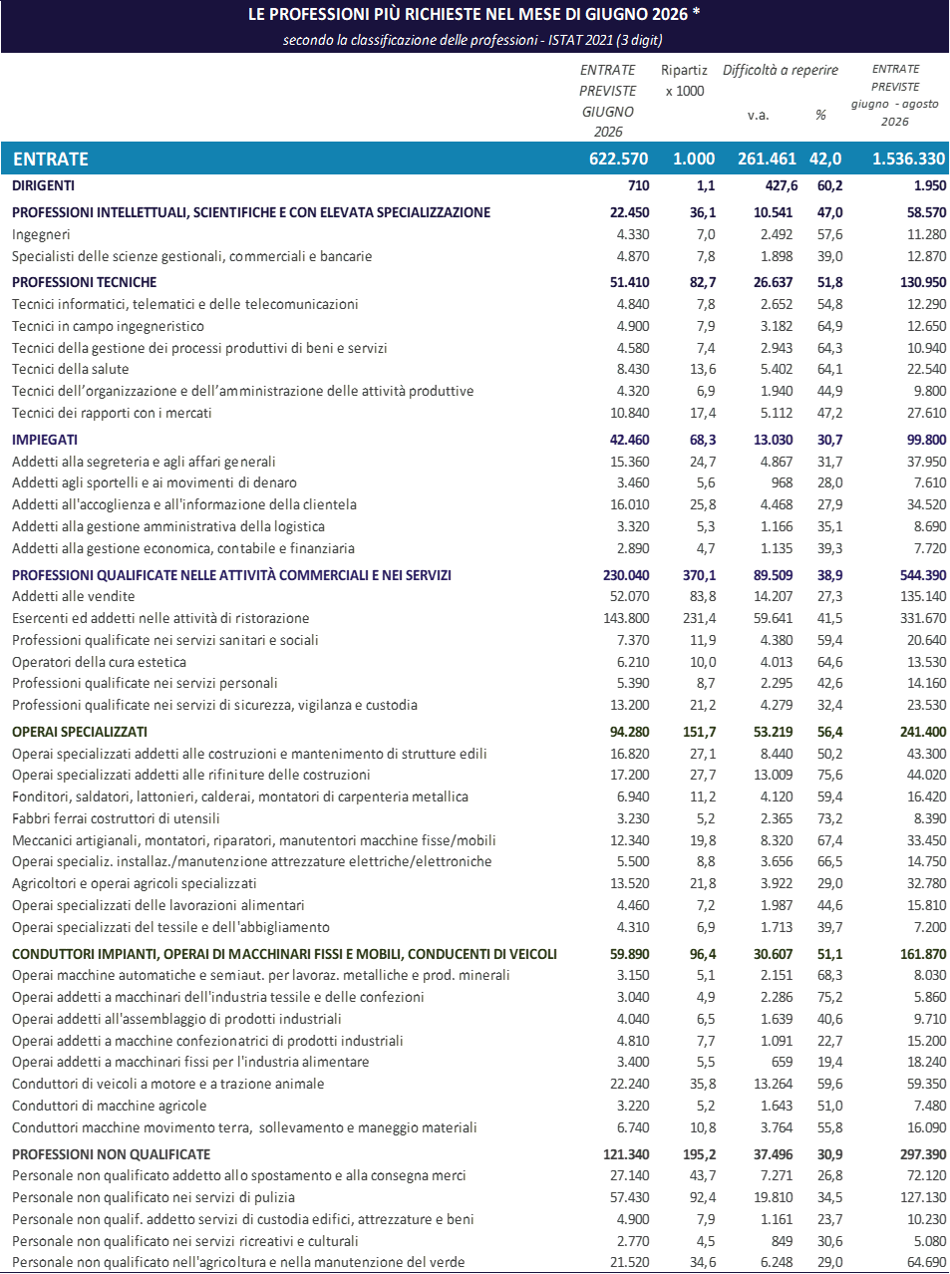
*Sono qui presentate le professioni richieste per i principali gruppi professionali dei settori primario, industria e servizi. La somma delle entrate per ciascun “gruppo esposto”, pertanto, non corrisponde al totale.
Fonte: Unioncamere - Ministero del Lavoro e delle Politiche Sociali, Sistema Informativo Excelsior, 2026
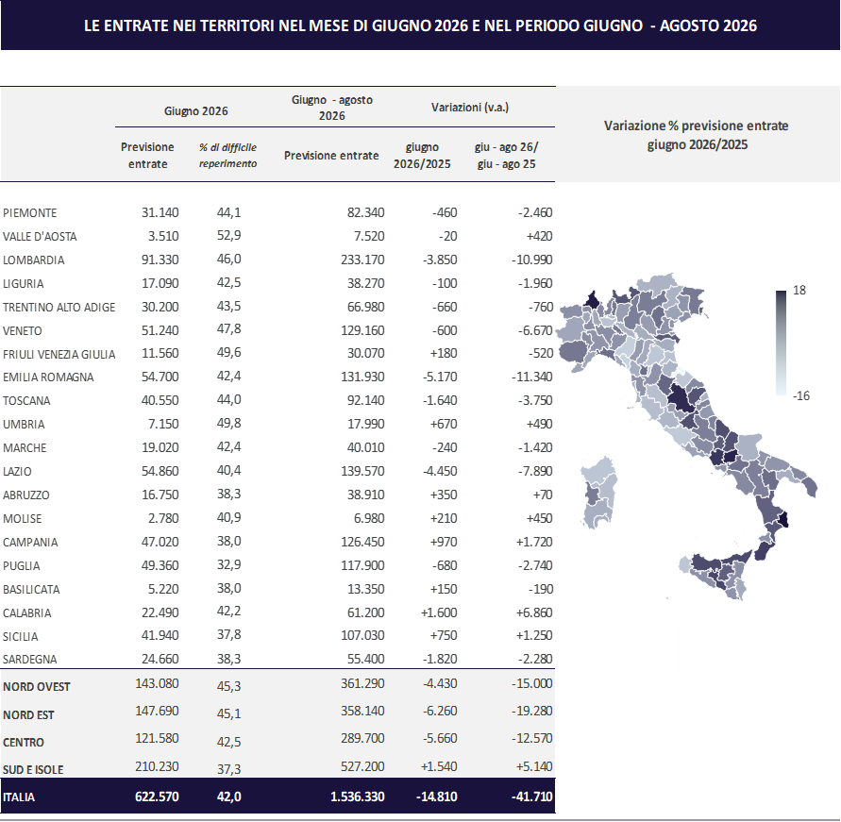
Fonte: Unioncamere - Ministero del Lavoro e delle Politiche Sociali, Sistema Informativo Excelsior, 2026

Le previsioni del mese di giugno riguardano i contratti con una durata di almeno 20 giorni lavorativi programmati dalle imprese del settore primario (agricoltura, silvicoltura, caccia e pesca), dell'industria e dei servizi iscritte al Registro Imprese delle Camere di Commercio, aventi almeno 1 lavoratore alle dipendenze. Le previsioni sono state acquisite nel periodo 14 aprile 2026 - 30 aprile 2026 utilizzando principalmente la tecnica di compilazione in modalità CAWI attraverso le interviste realizzate presso più di 121mila imprese.

